Практическая работа №11
Тема: «Методы обеспечения и контроля качества»
Цель: изучение методов статистического контроля качества процессов с использованием индексов воспроизводимости, а также приобретение практических навыков работы с программным обеспечением для анализа качества.
Ход работы
Выполненная работа предоставлена на рисунках 1.1 – 1.3:
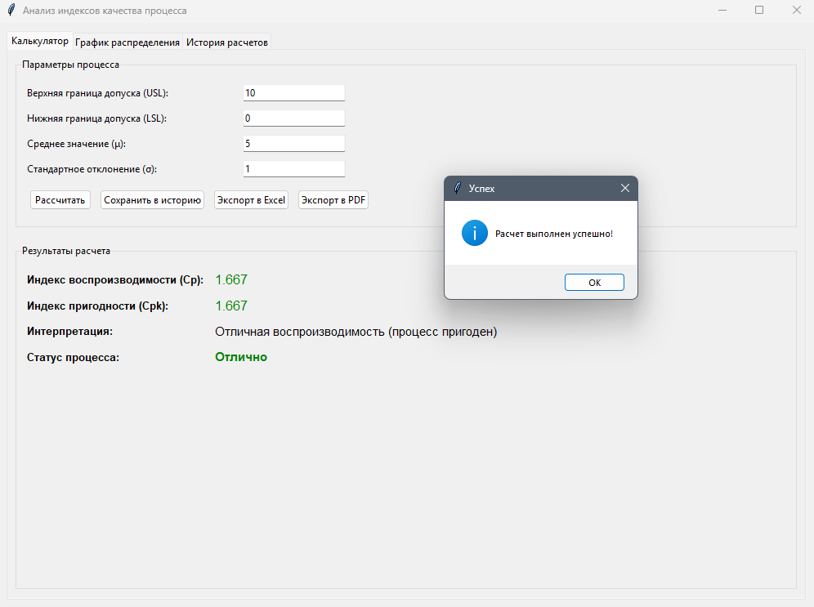
Рисунок 1.1
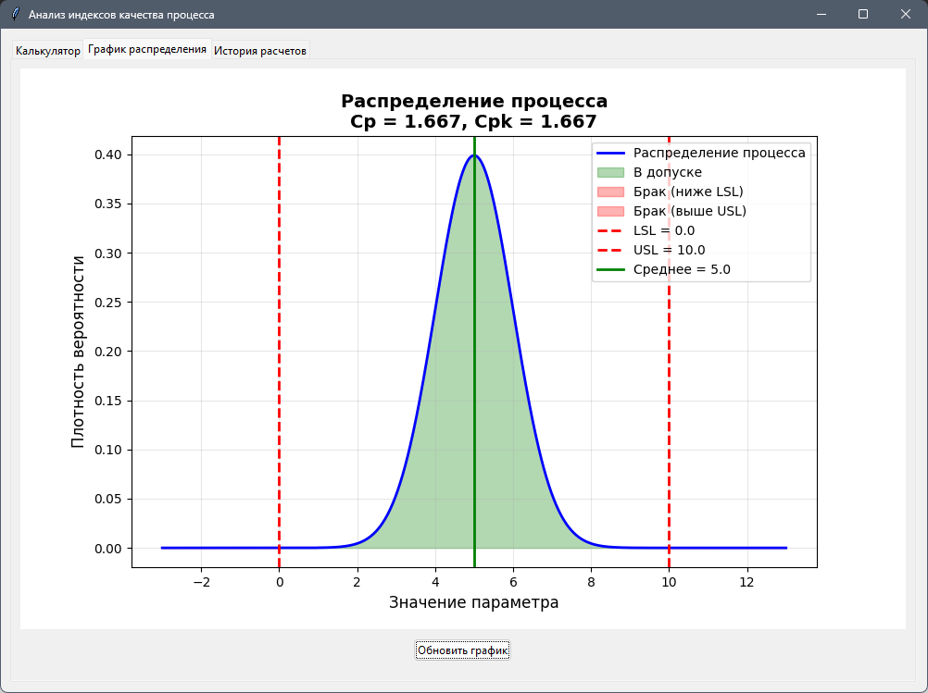
Рисунок 1.2

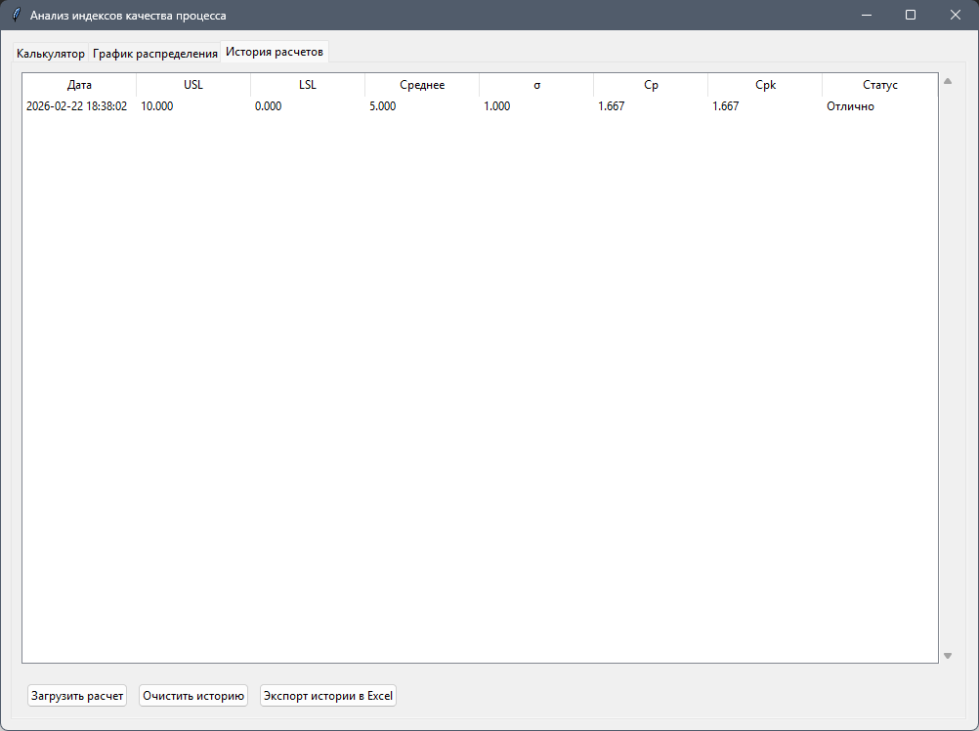
Рисунок 1.3
Контрольные вопросы
- Как по графику нормального распределения определить долю брака?
Доля брака определяется по площадям под кривой нормального распределения, находящимся за пределами границ допуска (USL и LSL). Площадь слева от LSL соответствует браку по нижнему пределу, площадь справа от USL — браку по верхнему пределу. Эти площади вычисляются через функцию распределения: P(X < LSL) = Φ((LSL − μ) / σ) и P(X > USL) = 1 − Φ((USL − μ) / σ), где Φ — функция стандартного нормального распределения.
- Как влияет увеличение стандартного отклонения на индексы качества?
При увеличении стандартного отклонения (σ) индексы Cp и Cpk уменьшаются, так как они обратно пропорциональны σ. Формула Cp = (USL − LSL) / (6σ) показывает, что больший разброс процесса приводит к снижению показателей качества. Это увеличивает вероятность выхода значений за границы допуска, повышает долю брака и может перевести процесс из категории «Отлично» в «Неудовлетворительно» или «Критично».
- Для чего нужна история расчетов в программе?
История расчетов позволяет документировать все выполненные анализы качества, сравнивать показатели во времени, отслеживать динамику улучшения или ухудшения процесса, проводить аудит и формировать отчетность. Она дает возможность возвращаться к предыдущим расчетам для повторного анализа, экспортировать данные для статистической обработки и выявлять тенденции в производственном процессе.
- Какие преимущества дает визуализация процесса в виде графика?
Визуализация обеспечивает наглядность и быструю оценку состояния процесса. График сразу показывает, центрирован ли процесс, выделяет области брака цветом, демонстрирует форму распределения и соотношение разброса с границами допуска. Это упрощает коммуникацию с неспециалистами, помогает выявлять проблемы (асимметрию, смещение, чрезмерный разброс) и служит основой для принятия корректирующих решений.
- Какие форматы экспорта поддерживает программа?
Программа поддерживает экспорт в три формата: Excel (.xlsx) для текущего расчета и всей истории расчетов с структурированными данными; PDF (.pdf) для формирования форматированного отчета с параметрами процесса, результатами и интерпретацией; а также сохранение истории в JSON-файл для внутреннего использования и последующей загрузки.

ЛИСТИНГ КОДА
quality_analysis.py
import tkinter as tk
from tkinter import ttk, messagebox, filedialog
import numpy as np
import matplotlib.pyplot as plt
from matplotlib.backends.backend_tkagg import FigureCanvasTkAgg
from matplotlib.figure import Figure
import pandas as pd
from datetime import datetime
import os
import json
from scipy import stats
from reportlab.lib.pagesizes import A4
from reportlab.pdfgen import canvas as pdf_canvas
from reportlab.pdfbase import pdfmetrics
from reportlab.pdfbase.ttfonts import TTFont

class QualityAnalysisApp:
def __init__(self, root):
self.root = root
self.root.title("Анализ индексов качества процесса")
self.root.geometry("1000x700")

self.history_file = "quality_history.json"
self.history = self.load_history()

self.notebook = ttk.Notebook(root)
self.notebook.pack(fill='both', expand=True, padx=10, pady=10)

self.calculator_frame = ttk.Frame(self.notebook)
self.notebook.add(self.calculator_frame, text='Калькулятор')
self.create_calculator_tab()

self.graph_frame = ttk.Frame(self.notebook)
self.notebook.add(self.graph_frame, text='График распределения')
self.create_graph_tab()

self.history_frame = ttk.Frame(self.notebook)
self.notebook.add(self.history_frame, text='История расчетов')
self.create_history_tab()

self.current_results = None

def create_calculator_tab(self):
input_frame = ttk.LabelFrame(self.calculator_frame, text="Параметры процесса", padding=10)
input_frame.pack(fill='x', padx=10, pady=10)

ttk.Label(input_frame, text="Верхняя граница допуска (USL):").grid(row=0, column=0, sticky='w', pady=5)
self.usl_var = tk.StringVar()
ttk.Entry(input_frame, textvariable=self.usl_var, width=20).grid(row=0, column=1, padx=5, pady=5)

ttk.Label(input_frame, text="Нижняя граница допуска (LSL):").grid(row=1, column=0, sticky='w', pady=5)
self.lsl_var = tk.StringVar()
ttk.Entry(input_frame, textvariable=self.lsl_var, width=20).grid(row=1, column=1, padx=5, pady=5)

ttk.Label(input_frame, text="Среднее значение (μ):").grid(row=2, column=0, sticky='w', pady=5)
self.mean_var = tk.StringVar()
ttk.Entry(input_frame, textvariable=self.mean_var, width=20).grid(row=2, column=1, padx=5, pady=5)

ttk.Label(input_frame, text="Стандартное отклонение (σ):").grid(row=3, column=0, sticky='w', pady=5)
self.std_var = tk.StringVar()
ttk.Entry(input_frame, textvariable=self.std_var, width=20).grid(row=3, column=1, padx=5, pady=5)

btn_frame = ttk.Frame(input_frame)
btn_frame.grid(row=4, column=0, columnspan=2, pady=10)

ttk.Button(btn_frame, text="Рассчитать", command=self.calculate_indices).pack(side='left', padx=5)
ttk.Button(btn_frame, text="Сохранить в историю", command=self.save_to_history).pack(side='left', padx=5)
ttk.Button(btn_frame, text="Экспорт в Excel", command=self.export_to_excel).pack(side='left', padx=5)
ttk.Button(btn_frame, text="Экспорт в PDF", command=self.export_to_pdf).pack(side='left', padx=5)

result_frame = ttk.LabelFrame(self.calculator_frame, text="Результаты расчета", padding=10)
result_frame.pack(fill='both', expand=True, padx=10, pady=10)

ttk.Label(result_frame, text="Индекс воспроизводимости (Cp):", font=('Arial', 10, 'bold')).grid(row=0, column=0, sticky='w', pady=5)
self.cp_var = tk.StringVar()
self.cp_label = ttk.Label(result_frame, textvariable=self.cp_var, font=('Arial', 12))
self.cp_label.grid(row=0, column=1, sticky='w', padx=10, pady=5)

ttk.Label(result_frame, text="Индекс пригодности (Cpk):", font=('Arial', 10, 'bold')).grid(row=1, column=0, sticky='w', pady=5)
self.cpk_var = tk.StringVar()
self.cpk_label = ttk.Label(result_frame, textvariable=self.cpk_var, font=('Arial', 12))
self.cpk_label.grid(row=1, column=1, sticky='w', padx=10, pady=5)

ttk.Label(result_frame, text="Интерпретация:", font=('Arial', 10, 'bold')).grid(row=2, column=0, sticky='w', pady=5)
self.interpretation_var = tk.StringVar()
self.interpretation_label = ttk.Label(result_frame, textvariable=self.interpretation_var, font=('Arial', 11))
self.interpretation_label.grid(row=2, column=1, sticky='w', padx=10, pady=5)

ttk.Label(result_frame, text="Статус процесса:", font=('Arial', 10, 'bold')).grid(row=3, column=0, sticky='w', pady=5)
self.status_var = tk.StringVar()
self.status_label = ttk.Label(result_frame, textvariable=self.status_var, font=('Arial', 11, 'bold'))
self.status_label.grid(row=3, column=1, sticky='w', padx=10, pady=5)

def create_graph_tab(self):
graph_container = ttk.Frame(self.graph_frame)
graph_container.pack(fill='both', expand=True, padx=10, pady=10)

self.fig = Figure(figsize=(8, 6), dpi=100)
self.ax = self.fig.add_subplot(111)

self.canvas = FigureCanvasTkAgg(self.fig, master=graph_container)
self.canvas.get_tk_widget().pack(fill='both', expand=True)

ttk.Button(graph_container, text="Обновить график", command=self.update_graph).pack(pady=10)

def create_history_tab(self):
table_frame = ttk.Frame(self.history_frame)
table_frame.pack(fill='both', expand=True, padx=10, pady=10)

columns = ('Дата', 'USL', 'LSL', 'Среднее', 'σ', 'Cp', 'Cpk', 'Статус')
self.history_tree = ttk.Treeview(table_frame, columns=columns, show='headings', height=15)

for col in columns:
self.history_tree.heading(col, text=col)
self.history_tree.column(col, width=100)

scrollbar = ttk.Scrollbar(table_frame, orient=tk.VERTICAL, command=self.history_tree.yview)
self.history_tree.configure(yscrollcommand=scrollbar.set)

self.history_tree.pack(side='left', fill='both', expand=True)
scrollbar.pack(side='right', fill='y')

btn_frame = ttk.Frame(self.history_frame)
btn_frame.pack(fill='x', padx=10, pady=10)

ttk.Button(btn_frame, text="Загрузить расчет", command=self.load_calculation).pack(side='left', padx=5)
ttk.Button(btn_frame, text="Очистить историю", command=self.clear_history).pack(side='left', padx=5)
ttk.Button(btn_frame, text="Экспорт истории в Excel", command=self.export_history_to_excel).pack(side='left', padx=5)

self.refresh_history_table()

def calculate_indices(self):
try:
usl = float(self.usl_var.get())
lsl = float(self.lsl_var.get())
mean = float(self.mean_var.get())
std = float(self.std_var.get())

if std <= 0:
messagebox.showerror("Ошибка", "Стандартное отклонение должно быть больше 0")
return

if usl <= lsl:
messagebox.showerror("Ошибка", "USL должен быть больше LSL")
return

cp = (usl - lsl) / (6 * std)

cpu = (usl - mean) / (3 * std)
cpl = (mean - lsl) / (3 * std)
cpk = min(cpu, cpl)

interpretation, status, color = self.interpret_cp_cpk(cpk)

self.cp_var.set(f"{cp:.3f}")
self.cpk_var.set(f"{cpk:.3f}")
self.interpretation_var.set(interpretation)
self.status_var.set(status)

self.cp_label.configure(foreground=color)
self.cpk_label.configure(foreground=color)
self.status_label.configure(foreground=color)

self.current_results = {
'date': datetime.now().strftime("%Y-%m-%d %H:%M:%S"),
'usl': usl,
'lsl': lsl,
'mean': mean,
'std': std,
'cp': cp,
'cpk': cpk,
'interpretation': interpretation,
'status': status
}

messagebox.showinfo("Успех", "Расчет выполнен успешно!")

except ValueError:
messagebox.showerror("Ошибка", "Пожалуйста, введите корректные числовые значения")

def interpret_cp_cpk(self, value):
if value >= 1.33:
return "Отличная воспроизводимость (процесс пригоден)", "Отлично", "green"
elif value >= 1.0:
return "Удовлетворительная воспроизводимость (требуется контроль)", "Удовлетворительно", "blue"
elif value >= 0.67:
return "Неудовлетворительная воспроизводимость (требуется улучшение)", "Неудовлетворительно", "orange"
else:
return "Критическая воспроизводимость (процесс непригоден)", "Критично", "red"

def update_graph(self):
if self.current_results is None:
messagebox.showwarning("Предупреждение", "Сначала выполните расчет на вкладке Калькулятор")
return

self.ax.clear()

usl = self.current_results['usl']
lsl = self.current_results['lsl']
mean = self.current_results['mean']
std = self.current_results['std']

x = np.linspace(lsl - 3*std, usl + 3*std, 1000)
y = stats.norm.pdf(x, mean, std)

self.ax.plot(x, y, 'b-', linewidth=2, label='Распределение процесса')

x_in = np.linspace(lsl, usl, 1000)
y_in = stats.norm.pdf(x_in, mean, std)
self.ax.fill_between(x_in, y_in, alpha=0.3, color='green', label='В допуске')

x_left = np.linspace(lsl - 3*std, lsl, 1000)
y_left = stats.norm.pdf(x_left, mean, std)
self.ax.fill_between(x_left, y_left, alpha=0.3, color='red', label='Брак (ниже LSL)')

x_right = np.linspace(usl, usl + 3*std, 1000)
y_right = stats.norm.pdf(x_right, mean, std)
self.ax.fill_between(x_right, y_right, alpha=0.3, color='red', label='Брак (выше USL)')

self.ax.axvline(x=lsl, color='r', linestyle='--', linewidth=2, label=f'LSL = {lsl}')
self.ax.axvline(x=usl, color='r', linestyle='--', linewidth=2, label=f'USL = {usl}')

self.ax.axvline(x=mean, color='g', linestyle='-', linewidth=2, label=f'Среднее = {mean}')

self.ax.set_xlabel('Значение параметра', fontsize=12)
self.ax.set_ylabel('Плотность вероятности', fontsize=12)
self.ax.set_title(f'Распределение процесса\nCp = {self.current_results["cp"]:.3f}, Cpk = {self.current_results["cpk"]:.3f}',
fontsize=14, fontweight='bold')
self.ax.legend(loc='best')
self.ax.grid(True, alpha=0.3)

self.canvas.draw()

def save_to_history(self):
if self.current_results is None:
messagebox.showwarning("Предупреждение", "Нет данных для сохранения. Выполните расчет.")
return

self.history.append(self.current_results)
self.save_history()
self.refresh_history_table()
messagebox.showinfo("Успех", "Расчет сохранен в историю")

def load_history(self):
if os.path.exists(self.history_file):
try:
with open(self.history_file, 'r', encoding='utf-8') as f:
return json.load(f)
except:
return []
return []

def save_history(self):
with open(self.history_file, 'w', encoding='utf-8') as f:
json.dump(self.history, f, ensure_ascii=False, indent=2)

def refresh_history_table(self):
for item in self.history_tree.get_children():
self.history_tree.delete(item)

for record in reversed(self.history):
self.history_tree.insert('', 'end', values=(
record['date'],
f"{record['usl']:.3f}",
f"{record['lsl']:.3f}",
f"{record['mean']:.3f}",
f"{record['std']:.3f}",
f"{record['cp']:.3f}",
f"{record['cpk']:.3f}",
record['status']
))

def load_calculation(self):
selected = self.history_tree.selection()
if not selected:
messagebox.showwarning("Предупреждение", "Выберите расчет из таблицы")
return

item = self.history_tree.item(selected[0])
values = item['values']

self.usl_var.set(values[1])
self.lsl_var.set(values[2])
self.mean_var.set(values[3])
self.std_var.set(values[4])

self.notebook.select(0)

self.calculate_indices()

def clear_history(self):
if messagebox.askyesno("Подтверждение", "Вы уверены, что хотите очистить всю историю?"):
self.history = []
self.save_history()
self.refresh_history_table()
messagebox.showinfo("Успех", "История очищена")

def export_to_excel(self):
if self.current_results is None:
messagebox.showwarning("Предупреждение", "Нет данных для экспорта")
return

file_path = filedialog.asksaveasfilename(
defaultextension=".xlsx",
filetypes=[("Excel files", "*.xlsx"), ("All files", "*.*")],
initialfile=f"quality_report_{datetime.now().strftime('%Y%m%d_%H%M%S')}.xlsx"
)

if file_path:
try:
df = pd.DataFrame([self.current_results])
df.to_excel(file_path, index=False, engine='openpyxl')
messagebox.showinfo("Успех", f"Данные экспортированы в {file_path}")
except Exception as e:
messagebox.showerror("Ошибка", f"Ошибка при экспорте: {str(e)}")

def export_history_to_excel(self):
if not self.history:
messagebox.showwarning("Предупреждение", "История пуста")
return

file_path = filedialog.asksaveasfilename(
defaultextension=".xlsx",
filetypes=[("Excel files", "*.xlsx"), ("All files", "*.*")],
initialfile=f"quality_history_{datetime.now().strftime('%Y%m%d_%H%M%S')}.xlsx"
)

if file_path:
try:
df = pd.DataFrame(self.history)
df.to_excel(file_path, index=False, engine='openpyxl')
messagebox.showinfo("Успех", f"История экспортирована в {file_path}")
except Exception as e:
messagebox.showerror("Ошибка", f"Ошибка при экспорте: {str(e)}")

def export_to_pdf(self):
if self.current_results is None:
messagebox.showwarning("Предупреждение", "Нет данных для экспорта")
return

file_path = filedialog.asksaveasfilename(
defaultextension=".pdf",
filetypes=[("PDF files", "*.pdf"), ("All files", "*.*")],
initialfile=f"quality_report_{datetime.now().strftime('%Y%m%d_%H%M%S')}.pdf"
)

if file_path:
try:
c = pdf_canvas.Canvas(file_path, pagesize=A4)
width, height = A4

c.setFont("Helvetica-Bold", 16)
c.drawString(50, height - 50, "ОТЧЕТ ПО АНАЛИЗУ КАЧЕСТВА ПРОЦЕССА")

c.setFont("Helvetica", 10)
c.drawString(50, height - 80, f"Дата: {self.current_results['date']}")

c.setFont("Helvetica-Bold", 12)
c.drawString(50, height - 110, "ПАРАМЕТРЫ ПРОЦЕССА:")

c.setFont("Helvetica", 10)
y_pos = height - 130
c.drawString(70, y_pos, f"Верхняя граница допуска (USL): {self.current_results['usl']:.3f}")
y_pos -= 20
c.drawString(70, y_pos, f"Нижняя граница допуска (LSL): {self.current_results['lsl']:.3f}")
y_pos -= 20
c.drawString(70, y_pos, f"Среднее значение (μ): {self.current_results['mean']:.3f}")
y_pos -= 20
c.drawString(70, y_pos, f"Стандартное отклонение (σ): {self.current_results['std']:.3f}")

y_pos -= 30
c.setFont("Helvetica-Bold", 12)
c.drawString(50, y_pos, "РЕЗУЛЬТАТЫ РАСЧЕТА:")

c.setFont("Helvetica", 10)
y_pos -= 20
c.drawString(70, y_pos, f"Индекс воспроизводимости (Cp): {self.current_results['cp']:.3f}")
y_pos -= 20
c.drawString(70, y_pos, f"Индекс пригодности (Cpk): {self.current_results['cpk']:.3f}")

y_pos -= 30
c.setFont("Helvetica-Bold", 12)
c.drawString(50, y_pos, "ИНТЕРПРЕТАЦИЯ:")

c.setFont("Helvetica", 10)
y_pos -= 20
c.drawString(70, y_pos, self.current_results['interpretation'])
y_pos -= 20
c.drawString(70, y_pos, f"Статус процесса: {self.current_results['status']}")

c.save()
messagebox.showinfo("Успех", f"Отчет сохранен в {file_path}")
except Exception as e:
messagebox.showerror("Ошибка", f"Ошибка при экспорте: {str(e)}")

def main():
root = tk.Tk()
app = QualityAnalysisApp(root)
root.mainloop()

if __name__ == "__main__":
main()

